1492年至20世纪初的美国大历史

摘要：下面列出的是被许多学校采用的美国历史的中部北美大陆教育和研究学习 （McRel） 标准中的十个时代：三个世界相遇（最初至 1620 年）、殖民和定居（1585 年 - 1763 年）、革命和新国家诞生（1754 年 - 19 世纪 20 年代）、西进运动和改革（1801 年 - 1861 年）、美国内战和重建时期（1850 年 - 1877 年）、美国工业化发展（1870 年 - 1900 年）、现代美国的崛起（1890 年 - 1930年）、大萧条和二战（1929 年 - 1945 年）、战后的美国（1945 年 - 20 世纪 70 年代早期）以及当代美国（1968 年至今）。

不知各位读者看到这些数字脑海里浮现了哪些大事件呢？让我们一起来看看吧~
三个世界相遇（最初至 1620 年）
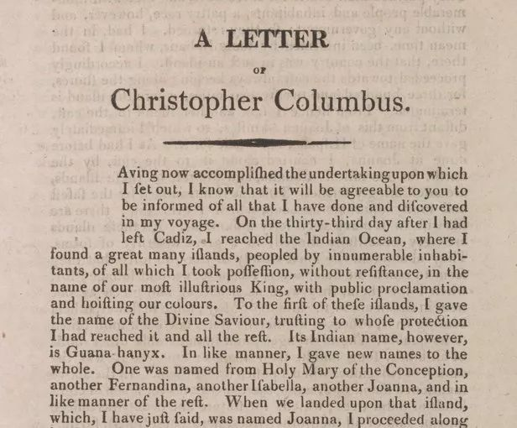
1492年哥伦布到达美洲，称其为西班牙所有
哥伦布在首次跨大西洋的航行后，写了一篇关于“恒河以外印度群岛”的简要报告。他的目的是宣布自己的最新发现，以便为再次航行获取金钱和政治上的支持。1493年4月，该信函的首版在巴塞罗那以西班牙语印刷。随后的一个月内，斯特凡·普朗克在罗马出版了该信函的拉丁文译作。普朗克的序言中赞赏了阿拉贡的费尔南多对探险的支持，但是并未提及伊莎贝尔女王的贡献。普朗克很快就出版了改正后的新版，其中提到了伊莎贝尔女王所起到的作用。该拉丁版的流通非常广泛，正式将哥伦布新发现的消息传遍了整个欧洲。
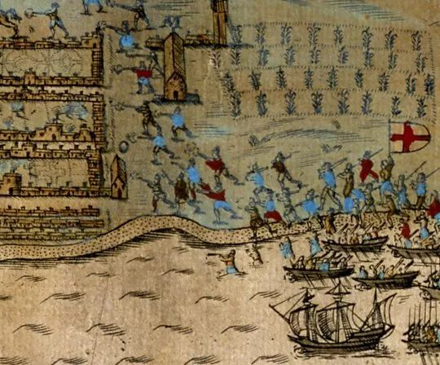
1586年弗朗西斯・德雷克爵士攻击佛罗里达州圣奥古斯丁
这幅出自Baptista Boazio之手的手绘彩色地图或地面俯视图是弗朗西斯德雷克爵士于1586年5月28到29日攻打圣奥古斯汀城时的战场地理位置图。博兹奥是一个意大利人，于约1585至1603年在伦敦工作，他制作的地图描述的是关于英国远征和战役活动的史实。他制作了一系列地图，记录沃尔特·比格斯（Walter Bigges）关于德雷克远征西印度群岛的作品中所述的路线。这些地图于1588年初版，后来进行了再版。此地图集中表现德雷克远征加勒比海地区的一段故事，以绘画般的手段表现英国海盗船（武装民船）如何占领和烧毁堡垒及圣奥古斯汀城。
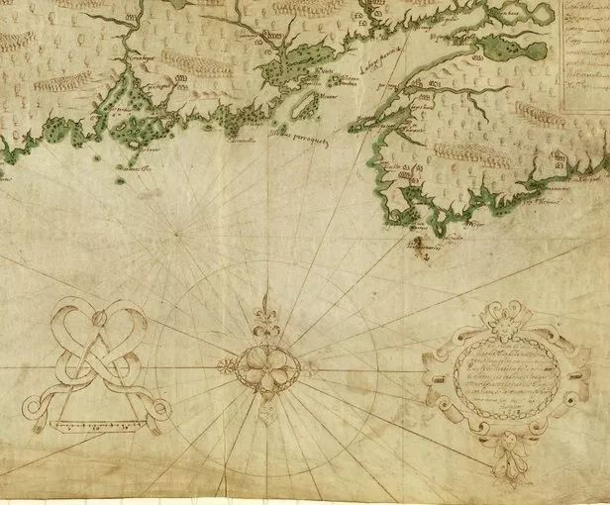
1607年尚普兰制作新英格兰海岸地图
这幅航海图风格的羊皮纸图表是由新法兰西创始人萨缪尔·德·尚普兰（1567-1635年）编制的。这幅地图是美国最宝贵的地图珍品之一，该地图首次从塞布尔角到科德角完整地绘制了新英格兰和加拿大的海岸线，上面标有皇家港、福林曼海湾、圣约翰、圣克罗伊佩诺布斯科特和肯纳贝克河以及和山漠岛，其中山漠岛是尚普兰自己命的名。该地图上的森林用风格化的树木来表示。山丘符号表示从海岸上可以看到的较高海拔地点。险滩用小点群来表示，海锚则代表了尚普兰自己下锚停船的位置。

殖民和定居（1585 年 - 1763 年）
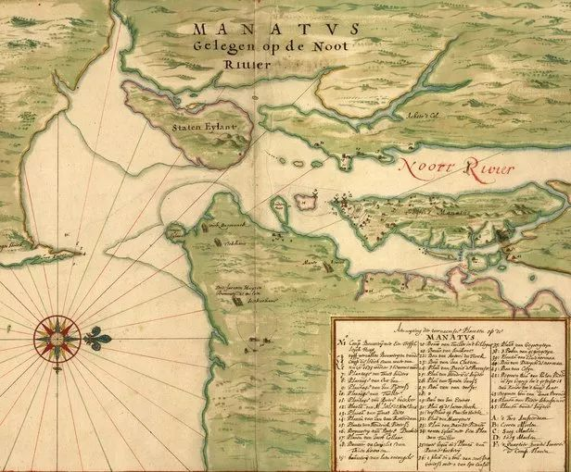
1625年荷兰人在曼哈顿岛的南端建阿姆斯特丹堡
在荷兰通过毛皮交易建立被称为新阿姆斯特丹（今纽约市）约25年之后的情况。地图上还显示了史泰登岛、科尼岛和北河（哈得逊河）。右下角的编号索引标明了农场和建筑物的名称及其主人。索引中的字母指出了阿姆斯特丹堡、三家工厂和奴隶交易所的位置。此地图是美国国会图书馆亨利·哈里斯收藏集的一部分。
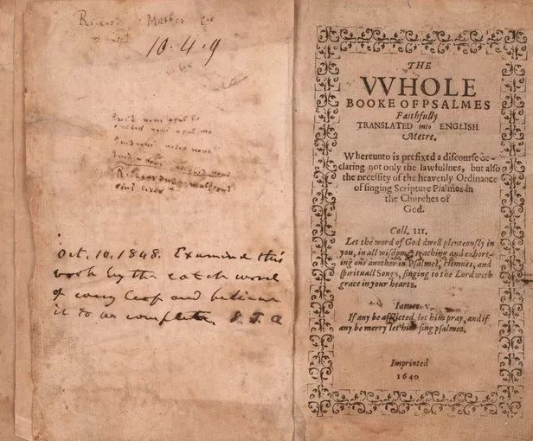
1640年在美国印刷的第一本书，在马萨诸塞州坎布里奇印刷《海湾圣诗》
该著作通常被称为《海湾诗篇》(Bay Psalm Book)，是在英属北美地区印刷的首部书籍。1638年杰西·格洛弗牧师将首部印刷机进口至马萨诸塞湾殖民地，此时距离首位英格兰定居者登陆普利茅斯岩石约18年。伦敦印刷商斯蒂芬·达耶(Stephen Daye)带着印刷机来到，并在剑桥成立了一家印刷厂。次年，殖民地的居民请求约翰·艾略特(John Eliot)、托马斯·韦尔德(Thomas Welde)和理查德德·马瑟(Richard Mather)将希伯来语的《诗篇》重新翻译，以便殖民地的教堂使用。马瑟是主要的作者和译员，不过另有约30名新英格兰的牧师从旁协助。这部作品印刷于1640年。
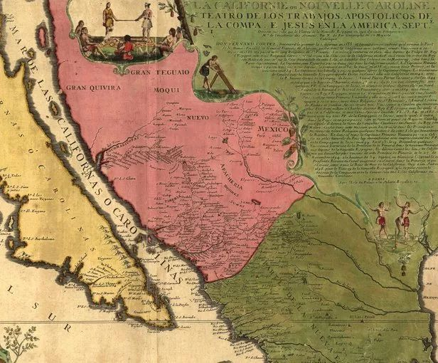
1696年尤塞比欧·基诺神父探寻墨西哥北部和美国西南部
尼古拉斯·德·福（1646-1720年）是一名法国制图师和地图册出版商。德·福这幅于1720年绘制的手绘彩色地图实际上是尤塞比欧·基诺神父（1645-1711年）在1696年绘制的手绘地图的翻版。基诺是一位意大利籍耶稣传教士，后经训练后成了一名制图师。他的著名成就包括建立传教团和捍卫印第安人的权利，此外，他还做出了重要的地理发现。17世纪80和90年代，他勘察了当时名为Pimería Alta的区域（如今的亚利桑那州南部和墨西哥北部区域。）通过勘察加利福尼亚的包姚以及科罗拉多河，他最终得出一个结论：加利福尼亚不是一个岛屿。这个发现尚未体现在德·福后期的地图上。

革命和新国家诞生（1754 年 - 19 世纪 20 年代）
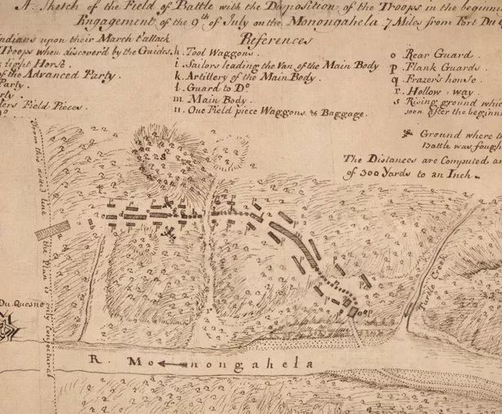
1754年法国－印第安人战争爆发
这幅笔墨手绘地图展示的是莫农加希拉战役开始时部队的部署情况。莫农加希拉战役发生于1755年7月9日，即法国印第安人战争爆发的第二年。英国决心将法国人赶出宾夕法尼亚州西部，派出2000人的常备军和爱德华·布拉多克(Edward Braddock)将军指挥的殖民地民兵力量，以攻克位于阿勒格尼河与莫农加希拉河交汇处的杜奎尼堡（今匹兹堡市中心）。布拉多克历经艰辛通过弗吉尼亚州北部和马里兰州西部后，转头向北进入宾夕法尼亚州。7月9日，布拉多克和1300名士兵穿过莫农加希拉河，向下游约10英里（16公里）处的杜奎尼堡进发。他们受到一个法国分遣队以及数百法国印第安盟友的袭击。英军惨败：包括包括布拉多克本人在内的约500名士兵战死，450余人受伤。幸存者中包括布拉多克的助手、弗吉尼亚军团司令乔治·华盛顿上校。
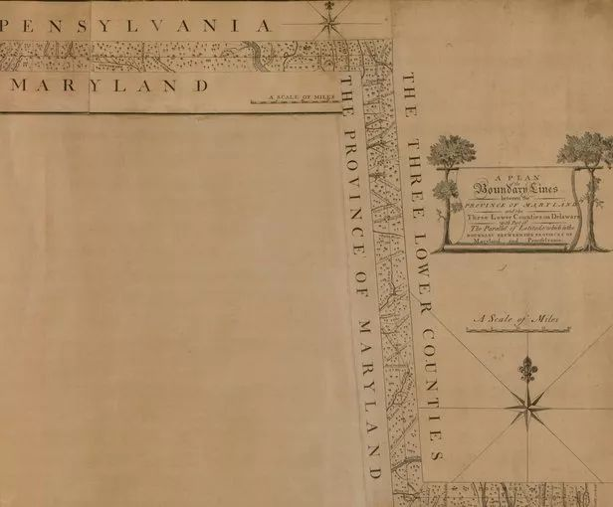
1767年梅森-迪克森线调查
该地图标示了最初的梅森-迪克森线，传统上认为这条线路是美国南北方的分水岭，也是内战前蓄奴州和非蓄奴州的分界线。18世纪，英属殖民地马里兰州与宾夕法尼亚州产生边界争端。为解决争端，他们一致同意由英国天文学家查尔斯·梅森（Charles Mason，1728-1786年）和耶利米·迪克森（Jeremiah Dixon，1733-1779年）勘测边界。1767年，梅森和迪克森完成勘测，并设立里程碑划定边界。这幅地图由梅森制作，于1768年在费城出版。
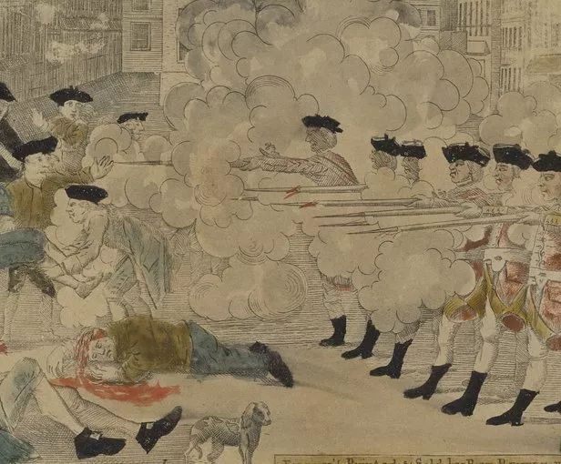
1770年波士顿惨案
随着1767年汤森法案的出台，英国对进口货物征税，征税对象包括玻璃、铅、涂料、纸张与茶叶。为实施该法案，他们在马萨诸塞州殖民地大量驻军，激化了本地民众与官方代表之间的紧张气氛。1770年3月5日，一群波士顿人包围了守卫波士顿海关大楼的英国哨兵，并向他们投掷雪球。这一小群士兵在他们其中一个团受到罢工影响时失去了控制。尽管有明确的命令，相反，他们却向拥挤的民众开枪，导致三人丧生，八人受伤，其中两人身亡。这幅耸人听闻的冲突画面被后来的美国之革命战争英雄保罗·里维尔刻版、印刷和销售。里维尔从亨利·佩勒姆的设计中复印了这幅版画进行刻版，并随后以标题“是独裁统治的后果，还是血腥大屠杀”出版。
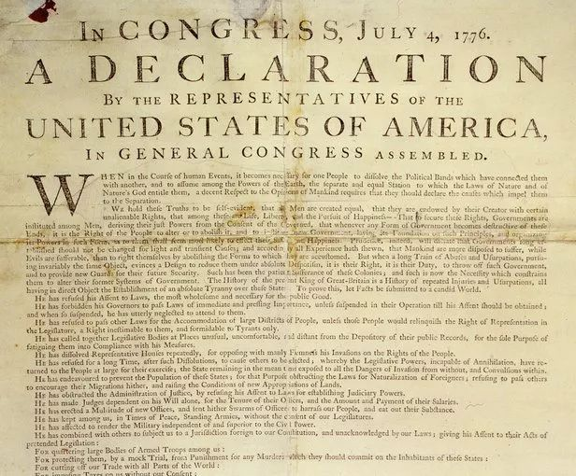
1776年《独立宣言》
1776年7月4日，大陆会议的官方印刷商约翰·当列普在其位于费城的店铺中制作了《美国独立宣言》的首版印刷版。在国会当天早些时候通过《美国独立宣言》后，一个委员会将宣言的手稿文件交给当列普印刷，当时交给他的文件很可能是托马斯·杰斐逊草稿的“修订本”。7月5日上午，大陆会议成员开始向各种集会、会议、安全委员会以及大陆军的指挥官发放宣言的副本。同时在7月5日，还将批准通过的《独立宣言》的印刷版插入进大陆会议7月4日的“简略日志”内。正文的后面是以下文字：“按照大陆会议的命令并代表国会签字：约翰·汉考克，大陆会议主席。见证人：查尔斯·汤姆森，大陆会议秘书。”
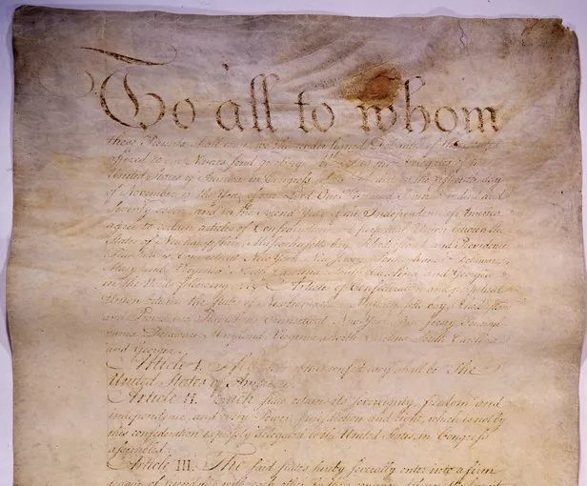
1777年国会通过邦联条例
1776年6月11日，第二届大陆会议为回应提议美洲殖民地独立的“李氏决议文”任命了三个委员会。其中一个为决定殖民地联邦形式而成立的委员会是由各殖民地的一位代表所组成的。特拉华州代表约翰·迪金森是主执笔人。迪金森起草的《邦联条例》将新国家命名为“美利坚合众国”。其中还提出根据人口来决定国会中的代表席位，并且将未赋予各州的所有权利给予全国政府。在经过激烈的辩论和修改后，1777年11月15日，大陆会议通过了《联邦条例》。根据这些条例，各州保留“各种没有被该联邦条例明确表明所赋予美国的权利。”各州在国会中拥有一票。各州形成一个“相互之间坚固的友谊性联盟”，而非成立一个强大的全国政府。《联邦条例》要生效需要所有13个州的批准，但是由于在代表席位、投票和一些州所声称的西部土地问题上存在争端，该条例的批准直到1781年3月1日才最终完成，马里兰州是最后一个批准该条例的州。
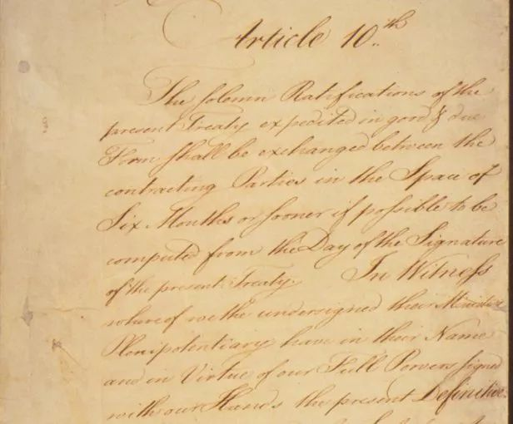
1783年《巴黎条约》确立美国独立
这份由美国谈判代表约翰·亚当斯、本杰明·富兰克林和约翰·杰伊递交给国会的条约正式结束了美国独立战争。这是美国所谈判过的最有利的条约之一。其中两个关键的条款分别规定英国承认美国独立，并划定了边界，这就允许了美国可以向西扩张到密西西比河。一式两份的条约原件目前存放在美国国家档案局的美国原始档案中。这两份条约的印章方向不同，很容易区分，其中一份为水平走向，另一份为垂直走向。
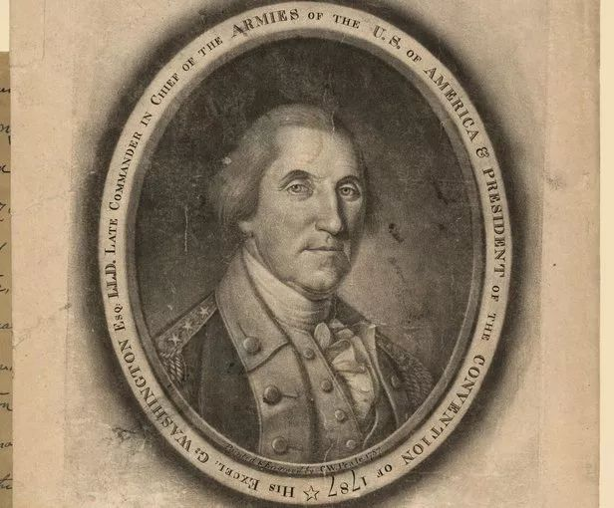
1787年乔治·华盛顿在费城主持制宪会议
1787年，美国的13州联邦陷入混乱。当时国库空虚，纽约州和新泽西州在跨州货物的征税方面存在争端，马萨诸塞州有农民造反，而西班牙和英国还在侵占美国西部的领土。于是人们号召召开联邦大会，根据现存联邦条例解决美国这一年轻共和国所存在的问题。该联邦大会对问题的回应是制定法案，即《美国宪法》。大会代表选举独立战争的英雄人物乔治·华盛顿为此次立宪会议主席。该画作描绘了一位在危机时刻带领国家的领袖，是少数几幅华盛顿面无笑容的肖像画之一。
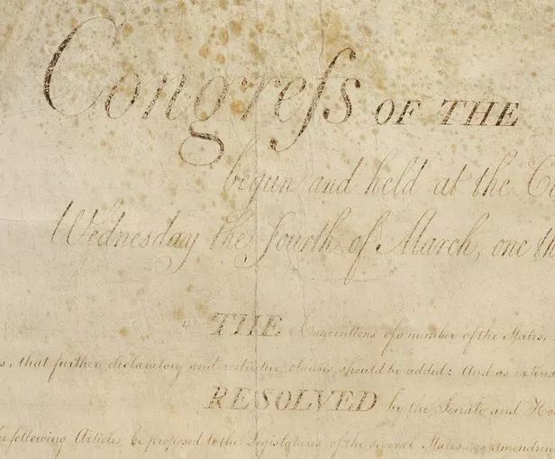
1789年美国国会通过《人权法案》，并发往各州批准
在就美国宪法实施问题的辩论上，反对者指责说所起草的宪法为中央政府专制开辟了道路。他们记忆犹新的是英国在美国独立战争前和期间对民权的侵犯，因此他们要求制定“权利法案”阐明公民个人的豁免权。多个州的制宪大会在他们对宪法的正式签署中要求增加此项修正案。其他州认为将会实施该修正案因此也签署了宪法。因此，1789年9月25日，美国第一届国会提出州立法机构12条宪法修正案，这些能解决针对宪法最常提出的争议。提议的前两条修正案关注的是每位议员所代表的选民数量以及国会议员的薪酬问题，都没有获得批准。但是，第3至第12条修正案都获得了州议会机构四分之三的批准通过，成为美国宪法的前十个修正案，这些修正案被称为“权利法案”。
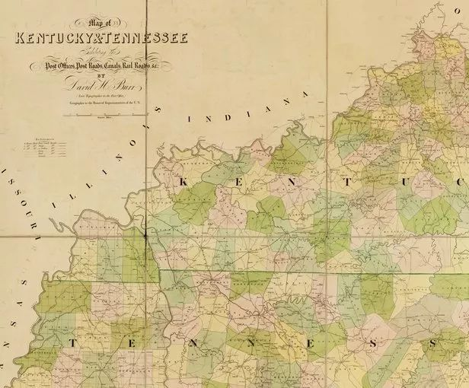
1792年肯塔基州成为第 15 个州
大卫·伯尔（David H.Burr，1803-1875年）是一位测量员和制图员，汇编了全国各地邮政局长提供的有关运输路线（邮路、铁路和运河）以及邮局位置的信息，制作了大量州地图和地区地图。伯尔的《美国地图册》由伦敦著名制图商约翰·阿罗史密斯(John Arrowsmith)于1839年出版，详细描绘了美国在内战前数十年的聚居和运输模式。这里展示的是伯尔地图册中的13幅地图之一——肯塔基州和田纳西州地图。肯塔基州和田纳西州是最早有美国开拓者定居的阿勒格尼山脉西部领土，其中大部分开拓者来自弗吉尼亚州和北卡罗来纳州。1792年6月1日，肯塔基州加入联邦，成为第15个州。四年后的同一天，即1796年6月1日，田纳西州成为联邦第16个州。
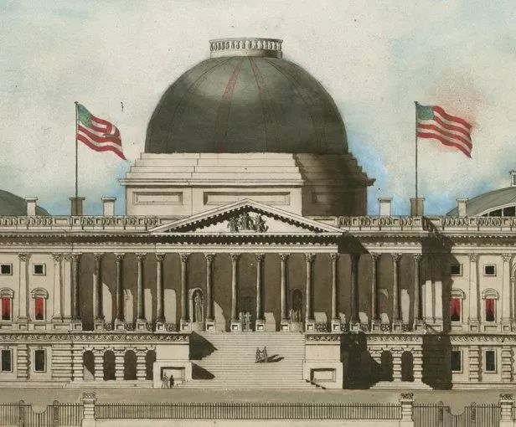
1793年美国国会大厦开始建设
国会山美国国会大厦的建设始于1793年，1865年国会大厦的第二处圆形屋顶建筑的竣工宣告该大厦基本完工。这幅由亚历山大·杰克逊·戴维斯（1803-92年）创作的画作采用的是水彩和水墨的手法，表现的是1834年国会大厦东侧的正面图。
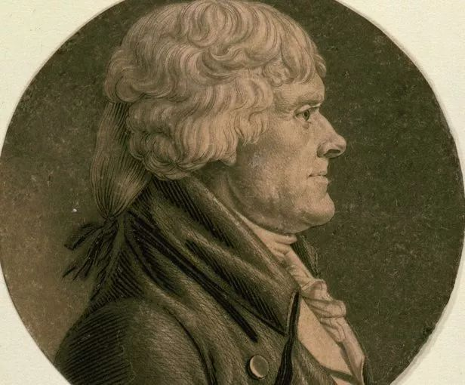
1800年托马斯•杰斐逊当选为美国第三任总统
托马斯·杰斐逊是美国的第三任总统，也是美国的建国国父之一。当时的美国仍在巩固自身的地位，于是政治人物便成了同时代画家钟爱的创作对象，这与之前对待国王、贵族和宗教人士的态度有些类似。人像画家同时也希望能从给重要政治人物绘画中谋利，利润不是来自被画的人物本身就是来自支持该人物的民众。
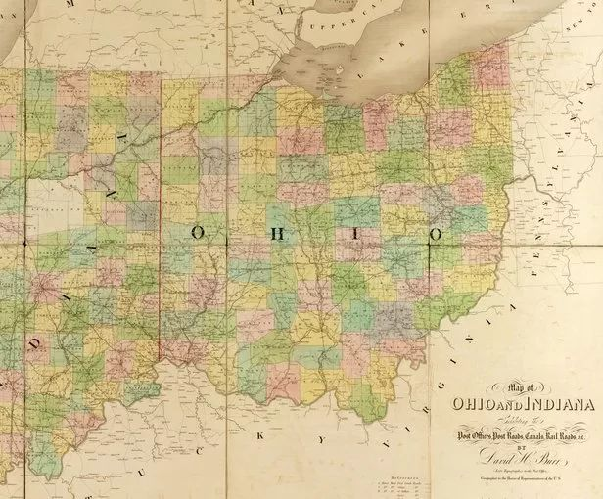
1801年俄亥俄州成为第 17 个州
同前，这里展示的是伯尔地图册中的13幅地图之一——俄亥俄州和印第安纳州地图。俄亥俄州最初属于西北领地，州中定居者是来自新英格兰的农民，其中很多是独立战争时期的老兵，他们被授予土地，作为兵役报酬。1801年3月3日，俄亥俄州成为联邦第17个州。1811年至1813年，印第安纳州定居者与著名萧尼人首领特库姆塞（Tecumseh，1768-1813年）率领的印第安部落联盟发生了一连串流血冲突。印第安人和他们的英国盟友被击败，1816年12月11日，印第安纳州成为联邦第19个州。

西进运动和改革（1801 年 - 1861 年）
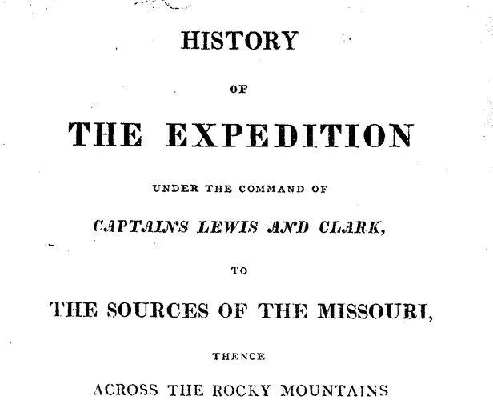
1804年刘易斯和克拉克从圣路易斯前往太平洋
这本记述刘易斯和克拉克远征的著作出版于1814年，此次远征依据的是领导者梅里韦瑟·刘易斯和威廉·克拉克船长所保存的详细航海日志。这本书以“刘易斯船长的一生”起篇，这部分内容记述了托马斯·杰斐逊向刘易斯有关此次远征目的所作的详细指示。“不管哥伦比亚河、Oregan[原文如此]、科罗拉多河或其他河流能否提供贯穿北美大陆的直接实用通道，你的任务目标就是探索密苏里河及其主要支流，例如，探索其河道以及通往太平洋的水道以作商业用途。”1804年5月14日，一支由29人组成的探险队从圣路易斯市出发。之后的28个月，刘易斯和克拉克穿越了不熟悉的印第安人部落聚居地，共航行12,000 多公里。1804年底，他们成功抵达密苏里河草原小镇大本德。1805年，他们沿着密苏里河行进，跨越落基山脉，然后顺着哥伦比亚河而下到达太平洋。在经历了萧条的冬季后，远征队的成员开始返航，最终于1806年9月23日抵达圣路易斯。
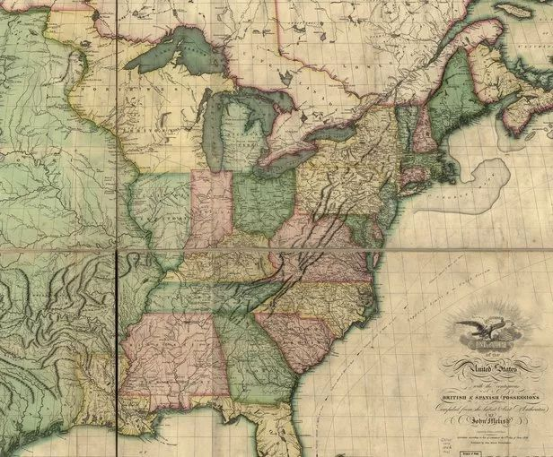
1816年第一幅美国本土地图
这幅地图由约翰·梅里什（John Melish，1771–1822年）绘于1816年，是第一幅将美国作为一个从大西洋延伸至太平洋的大陆国家而绘制的地图。在此地图随附的小册子里，梅里什表示他最初只打算绘制到大陆洛矶山脉分水岭，后来决定延伸至太平洋，因为“那里无疑也是美国领土的一部分”。现今美国西部的大部分区域在1816年还处在西班牙的控制之下，但年轻的合众国已提出要求获得俄勒冈领土的所有权。提出这一主张的缘由是：刘易斯(Lewis)和克拉克(Clark)探险队1805年就抵达了太平洋，并且纽约商人约翰·雅各布·阿斯特(John Jacob Astor)一直在从密苏里河到哥伦比亚河入口的整个区域建立堡垒式的毛皮交易站。梅里什的地图被广泛流传，并且在美国与欧洲各国针对未来边界的条约谈判中被用到。
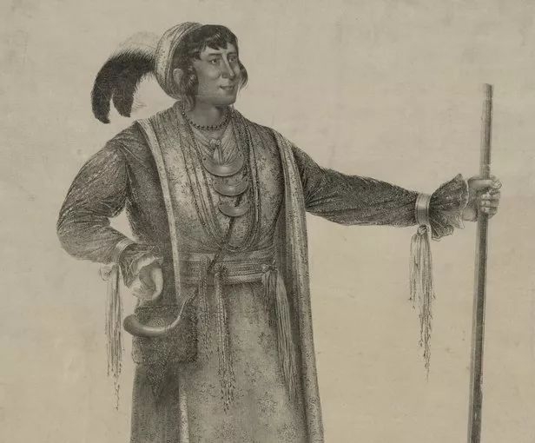
1838年带领塞米诺尔人反抗美国的奥西欧拉去世
奥西欧拉是西米诺尔战争的领袖，他领导了一场抵抗运动，反抗美国联邦军队强行将其部落安置到密西西比河以西的区域。这场战争被称为第二次西米诺尔战争（1835-1842年），是联邦当局对抗美洲印第安人的最具毁灭性的战役之一。尽管军队数量超过西米诺尔的十倍，但美军未能速战速决。之后，他们便孤注一掷，实施阴谋诡计，包括伪装停战谈判从而抓捕与囚禁奥西欧拉。美国画家乔治·卡特林对这种欺诈行为十分愤怒，为了表示其支持正义，他前去南卡罗来纳州，即奥西欧拉被监禁的地方。1837年，西米诺尔领袖同意坐着让人画像，这就是这幅石版画创作的根据。奥西欧拉在囚禁的第二年不幸去世。卡特林担心向西扩张会将令美洲土著灭亡，决定游遍美国，在“野蛮印第安人”消失之前，记录下他们的“原始面貌与习俗”。他创作了大量理想化风景和人像的“印第安博物馆”，以此引起人们对这个正在消失的部落文化的关注。
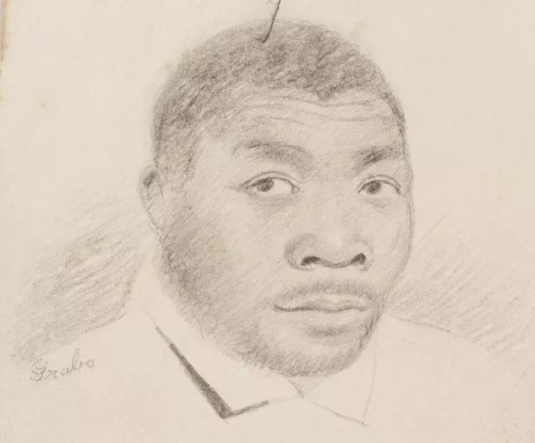
1839年美国康涅狄格州纽黑文艾米斯塔审判
1839年，西班牙贩奴船阿米斯塔德号从哈瓦那启航到古巴普林西比岛。这只船载有53个非洲人，这些人数月前在其家乡（今塞拉利昂）被拐骗，将卖至古巴。俘虏们反抗船员，杀害了船长与其他人，但保留了船只领航员的性命，因为领航员能将他们带回非洲。然而，领航员却驶向北部和西部。数周后，一支美国军用船只在外海长岛扣押了阿米斯塔德号。非洲人被运送至康涅狄格州纽黑文，他们因暴动、谋杀与抢劫罪名而受审。虽然后来这些指控被撤销，但非洲人还是被关进监狱，因为案件转向了海难救助索赔与财产权利。在一联邦地方法院的审讯中，一群古巴殖民者、西班牙政府以及阿米斯塔德号船长均声称拥有对非洲人的所有权。经过两年的官司，这个案件移交美国最高法院，最终裁定释放奴隶，让他们重获自由。35名以前的俘虏回到他们的家乡，其他卒于海上或在等待审判期间。纽黑文居民威廉·H.汤森绘制了审判时阿米斯塔德号俘虏的图片（并记录了大多数俘虏的姓名）。这些图片保存在耶鲁大学图书馆。
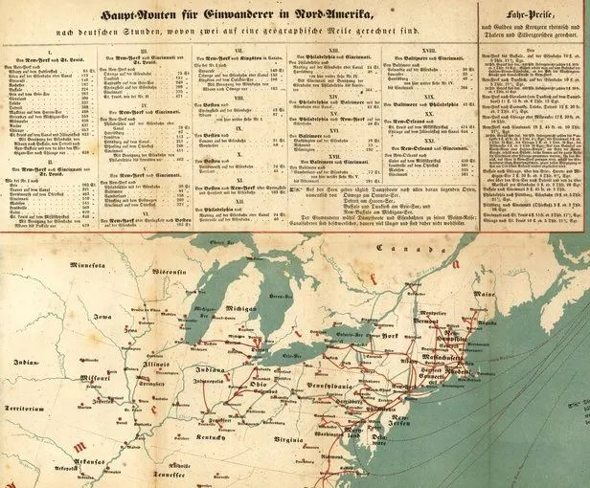
1848年欧洲本土革命失败导致越来越多人移民美国
这幅戈特黑尔夫·齐默尔曼绘制的地图反映了19世纪中叶德国向北美移民的重要性。由于1848年革命未能在德国联邦内部产生预期的改革，因此觉醒的德国人开始将目光投向海外。此类地图帮助他们指明了方向。当时，美国的土地价格便宜，面积宽广而且肥沃，使其成为移民建立新定居点并开始新生活的理想选择。一战前夕美国的德国人社区非常普遍，小学中约有6%的美国儿童只会说德语。与德国的战争使在美国使用德语的速度急剧下降。尽管如此，直到1950年，宾夕法尼亚州仍然提供德语版的官方文件。
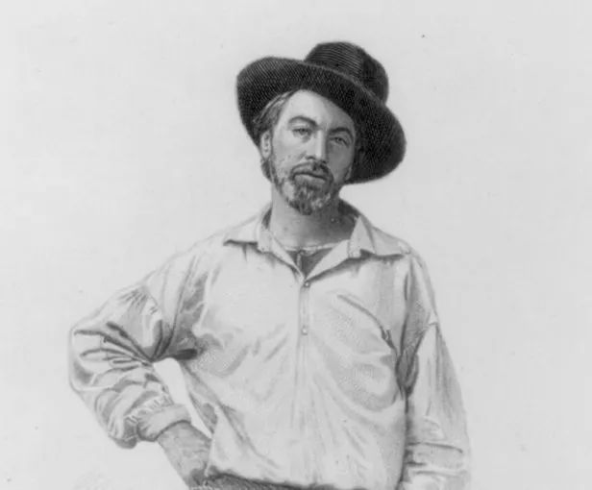
1855年沃尔特·惠特曼出版《草叶集》
1855年，美国诗人沃尔特·惠特曼(Walt Whitman)在他的代表作《草叶集》的第一版中，使用了这幅他自己的四分之三身长的画像作为卷首插画，画面上37岁的惠特曼穿着劳动者的衣服。这幅画像被称为“木匠”，是这位美国诗人作为“劳动者”或普通人的标志形象。《草叶集》的后续版本刊印了惠特曼的不同照片，他越来越成熟和令人尊敬。1891年，老年的惠特曼却使用了一幅他在波士顿处理1860年版本的《草叶集》时拍摄的年轻而又儒雅的照片。这幅画像是塞缪尔·霍利尔（Samuel Hollyer，1826-1919年）根据加布里尔·哈里森(Gabriel Harrison)的一张已经遗失的的银版照片创作的钢版雕刻画。惠特曼是这样评论它的：“最糟糕的事情是，我看上去飞扬跋扈，仿佛满口粗话，以疯狂的挑衅口吻对人大喊：去你的吧！”他自己非常喜欢这幅画像，但同时也很担心，因为“很多人认为哈里森是以拍摄悲情照片见长”。

美国内战和重建时期（1850 年 - 1877 年）
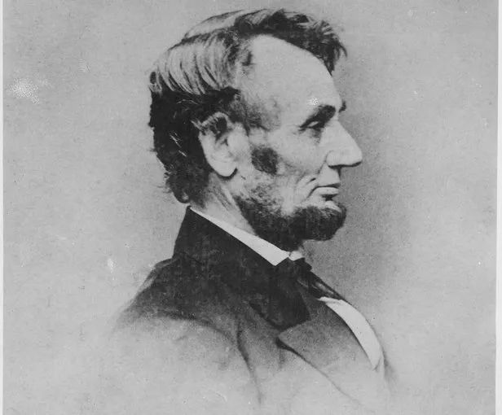
1860年亚布拉罕·林肯当选总统
亚伯拉罕·林肯（1809-65年）是美国的第16任总统。他出生于肯塔基州的一个农场，8岁时与家人一起迁往印第安纳州。21岁时，他移居伊利诺伊州，曾在该州从事过多种工作，并开始学习法律。他只受过不到一年的正规教育，但是通过阅读钦定版《圣经》和其他英语经典作品而成为了一位写作能手。他在伊利诺伊州做律师，曾在伊利诺伊州州议会中任职，并当选为美国众议院议员。1860年，他当选美国总统，其原则是反对奴隶制向美国西部扩张，这是这一观点促使了南方各州从联邦中脱离。林肯拒绝接受分裂，他发动针对南方的战争，以保存联邦，并最终在美国废除了奴隶制。1865年4月14日，南方投降后不久，他被刺客的子弹击中身亡。这张林肯的照片是由马修·B·布雷迪（1823?-96年）拍摄的。
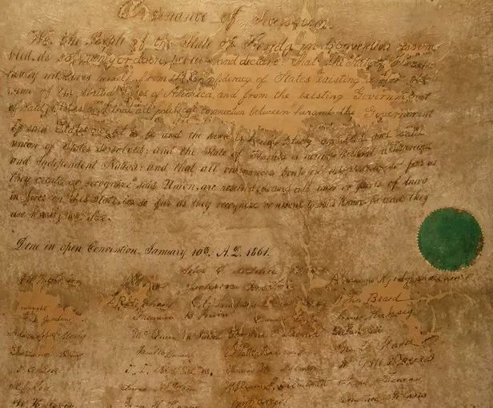
1861年南部各州脱离联邦
这份文件是《分离法令》的手写本，仅有一页。该法令于1861年1月10日由佛罗里达州人民会议（通常称为“分离会议”）的成员通过。根据于1860年11月30日获得批准的佛罗里达州立法机构的一个法案，州长麦迪逊·S.佩里发布公告，号召于1860年12月22日举行选举，让与会代表讨论佛罗里达州是否有权退出联邦的问题。分离会议于1861年1月3日在塔拉哈西举行，并于1月10日通过了《分离法令》。该法令宣布佛罗里达州是一个“拥有主权的独立国家”。4月13日，会议批准了美利坚联盟国采纳的宪法。此次会议于1861年4月27日休会。
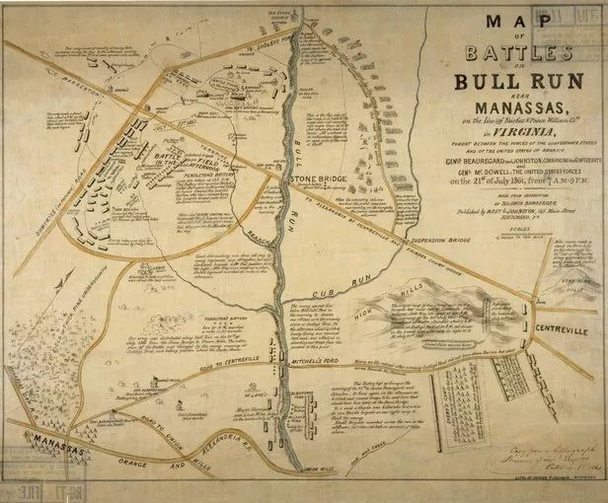
1861年美国南北战争第一个重大战役布尔朗战役
这幅打印的地图出自美国陆军部总工程师办公室，详细描述了1861年7月21日布尔溪战役的作战部署。布尔溪，因弗吉尼亚州北部的溪流或“奔流”而得名，是本战役的发生地，亦是美国内战的主要战场。在遭受联邦军指挥官欧文·麦克道尔的几次攻击之后，同盟军在皮埃尔·博勒加尔将军的率领下发起了一次成功的反击，将疲劳而又缺乏经验的联邦军赶回华盛顿。布尔溪战役的惨败，标志着联邦军开始了一场漫长而代价高昂的战争。在一场持续四年多的战争中，约620,000名美国士兵阵亡，其中约360,000名为联邦军，约260,000名为同盟军。战争的重要结果便是奴隶制的废除以及保持美国未分裂。
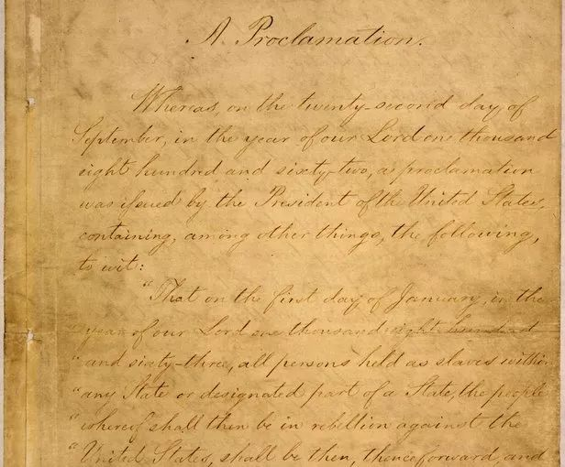
1862年林肯发表《解放奴隶宣言》
起初，在南北两方的内战中，是北方为了防止南方分裂和保存联邦而战。结束奴隶制并不是北方作战的目标。1862年9月22日目标发生了改变，当时的美国总统亚伯拉罕·林肯发表了《解放黑人奴隶初步宣言》，在宣言中表示截止1863年1月1日，仍在叛乱中的各州以及各州内叛乱地区的奴隶将获得自由。100天后，林肯发表了《解放黑人奴隶宣言》，宣布反叛地区的“所有身为奴隶的人们从今以后都是自由人”。林肯的大胆举措是一种军事手段，他希望使用该手段能鼓励邦联的奴隶支持联邦。因为这是一种军事手段，因此该宣言在很多方面都有局限性。它仅适用于脱离联邦的各州，不涉及边界各州的奴隶制。尽管《解放黑人奴隶宣言》并没有结束奴隶制，但是它从根本上改变了战争的性质。自此之后，联邦军队每前进一步都在扩大奴隶自由地区的范围。而且，该宣言还宣布接受黑人加入联邦陆军和海军。战争结束时，约有20万黑人陆军和海军士兵为联邦和他们自己的自由而战斗过。
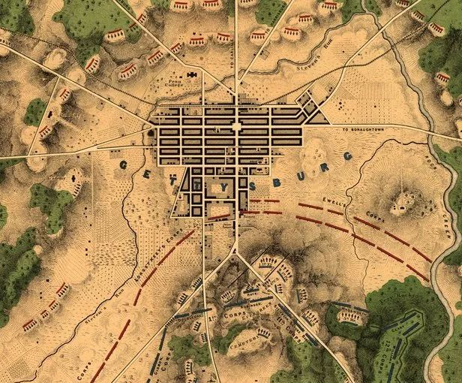
1863年葛底斯堡战役
1863年7月1-3日，葛底斯堡战役在宾夕法尼亚州的一个交通重镇（有多条公路和铁路要道）附近打响，这是美国南北战争中最具决定性的战役之一。当时，罗伯特·李(Robert E.Lee)将军麾下的南方联盟军队共72,000人，分为多个军团，北部联邦军队共有大约94,000人，由乔治·米德(George G.Meade)将军指挥，分为七个军团和一个骑兵团。这张地图显示了战争的第二天（即7月2日晚），南方联盟军队和北部联邦军队所在的位置。图上仅标注了南方联盟军队的军团信息，北方军队的信息更为详细，包括部分军队指挥官姓名、矮防护墙和骑兵位置。地图由威廉·威尔科克斯(William H.Willcox)绘制，他是联邦军团司令约翰·雷诺兹（John F.Reynolds，7月1日上午牺牲）手下的队长兼副官。葛底斯堡战役是南北战争中伤亡人数最多的战役，双方各有约23,000人阵亡、受伤、被俘或失踪。最后，李将军被迫停止对北部的入侵并撤退到弗吉尼亚。此次战役以南部军队的失败而告终。
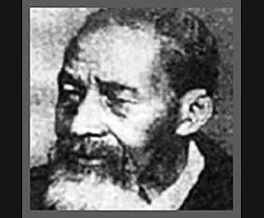
1865年第十三修正案获得通过，结束奴隶制
美国内战结束时约有400万奴隶获取自由。有关几千人的故事通过口耳相传、日记、信函、记录或采访笔录的方式流传给了后代。目前只找到26段前奴隶的采访录音，其中的23段收藏在国会图书馆的美国民俗生活中心内。在这段采访中，101岁的方丹·休斯回忆了自己当男童时的奴隶生活、美国内战以及从19世纪60年代到20世纪40年代身为一位非洲裔在美国的生活。关于奴隶制，他告诉采访者说：“那时候您在一些人眼里连狗都不如。你所受到的待遇还不如现在他们对狗的待遇。但我不喜欢谈论这个话题。因为你也知道，这让人感觉很不舒服。嗯，我过去能说一大堆我不喜欢说的话。以后我不会再多说些什么了。““

美国工业化发展（1870 年 - 1900 年）
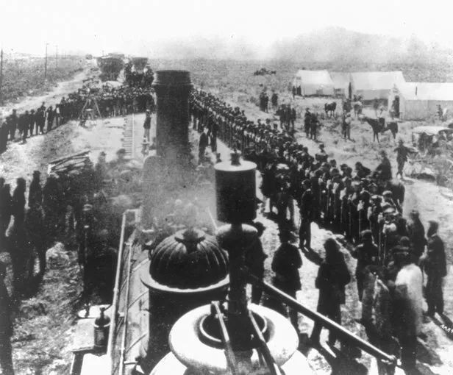
1869年横贯大陆铁路竣工
1862年7月1日，亚伯拉罕•林肯(Abraham Lincoln)总统签署太平洋铁路法案，赋予联合太平洋铁路和中央太平洋铁路两家公司建设一条横贯大陆铁路的责任，并特许大量土地、发行30年政府债券以资助这项浩大的工程。联合太平洋铁路公司从内布拉斯加州奥马哈市附近向西部铺设铁轨，而中央太平洋铁路公司自加利福尼亚州萨克拉门托向东铺设铁轨。铁路接轨点由中央太平洋铁路公司的科里斯•亨廷顿(Collis Huntington)和联合太平洋铁路公司的格伦维尔•道奇(Grenville Dodge)于1869年4月在华盛顿特区协商议定，接轨点的选择是与政府特许土地和公司每英里所获补贴相关的重要问题。他们一致同意在犹他州湖角山（又称湖角点）进行轨道对接。二人还达成协议，同意联合太平洋铁路将接轨点以东47.5英里（76.4千米）的轨道以一定的价格转让给中央太平洋铁路，并修建一座合营铁路终点站。“轨道联姻”仪式于1869年5月10日举行。
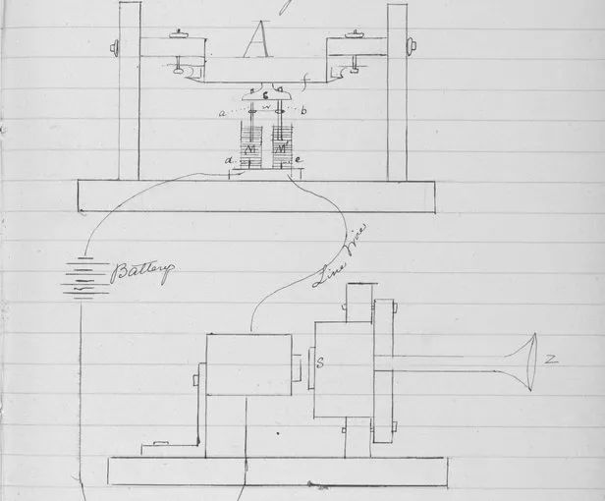
1876年亚历山大·格雷厄姆·贝尔发明电话
在1876年3月10日的试验笔记里，亚历山大•格雷厄姆•贝尔（Alexander Graham Bell，1847–1922年）描述了电话的首次成功试验，试验中，他通过该设备对隔壁房间的助理托马斯•A•沃森(Thomas A.Watson)说话。贝尔写道：“我当时对着M[送话口]喊道：‘沃森先生-到这里来-我要见你。’让我兴奋的是，他来了，并说他听清了我说的话。”1876年3月7日，贝尔获得电话专利权，比笔记上记录的声音传递早三天。其后他创立了贝尔电话公司，以研发传递和记录声音的其他设备，并促进航空业的早期发展。
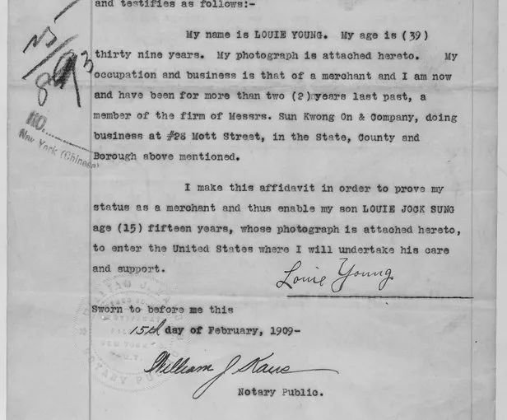
1882年排华法案
1882年春，国会通过《排华法案》，并由切斯特·A·阿瑟总统签署。该法案在10年期间无条件禁止中国劳工入境。这是联邦法律以影响部分地区的良好秩序为前提首次禁止某一特定族群入境。该法案的通过标志着美国国内几十年对华人移民的敌视达到了顶峰，就业上的竞争和种族仇恨促进了美国国内对华人移民的敌视。这些文件出自美国移民和归化局，是由Loui Young为请求将其儿子从中国带到美国而提交的支持材料，Loui Young 是纽约市莫特街上一家公司的成员。

现代美国的崛起（1890 年 - 1930年）
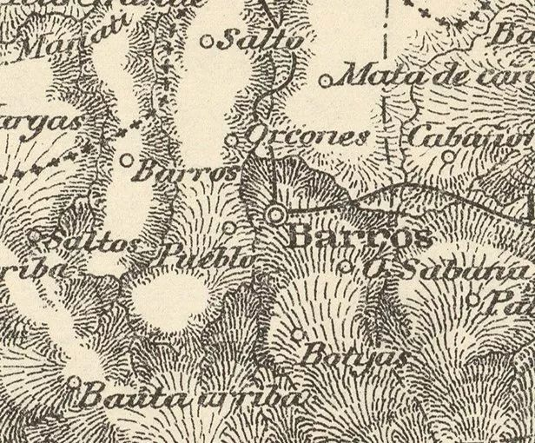
1898年美西战争
这幅波多黎各的军事地图出版于1898年，这一年，美国通过美西战争从西班牙手中夺取了波多黎各岛。战争开始于5月12日，当时美国海军封锁并轰炸圣胡安市。接下来在7月12日，1,300名美军士兵登陆瓜尼卡海岸。1898年12月10日，美西双方在巴黎签署了和平条约，美国正式从西班牙手里夺得波多黎各、关岛和菲律宾。这幅地图由美国陆军军务局的军事情报部门发行，制作者是美国陆军工程兵团的W·莫雷(W.Morey)。地图上重点标出了交通线路，包括铁路、主要道路、马车路线和骑兵线路。比例尺单位为英里（1英里=1.61公里）。右下角有一幅插页地图，标示了别克斯岛、库莱布拉岛和属于波多黎各的几个较小岛屿。
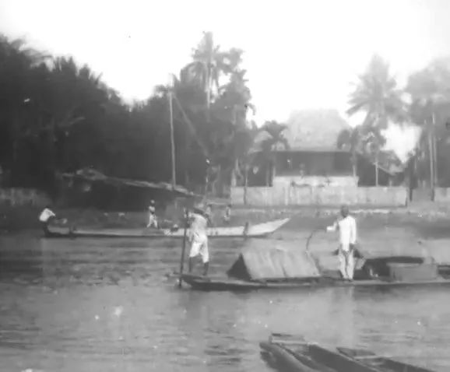
1900年菲律宾叛乱
这部1898年的美西战争影片，期间美国从西班牙手中夺取了古巴、菲律宾、关岛以及波多黎各，是首批具有电影拍摄功能的摄像机拍摄的战争片之一。西班牙与美军在菲律宾的战争于1898年8月结束。1899年1月1日，制宪会议宣布成立新的菲律宾共和国，总统为反对西班牙统治的菲律宾抵抗组织领导人埃米利奥·阿吉诺多。美国拒绝承认这个新政府，美军部队于1900年2月与阿吉诺多的部队发生了冲突。美国电影放映机与传记公司派出两支探险队报道“菲律宾运动”，这正是公司目录中用来称呼这场战争及其结果的词汇。这部影片于1900年2月18日摄制，描述了大量菲律宾渔船停泊在马尼拉附近帕西格河的情景。阿吉纳尔多最终被捕，并宣布效忠美国，但美军与菲律宾武装力量之间的零星战斗却持续到1913年。菲律宾在1935年成为联邦国家，并于1946年7月4日获得独立。
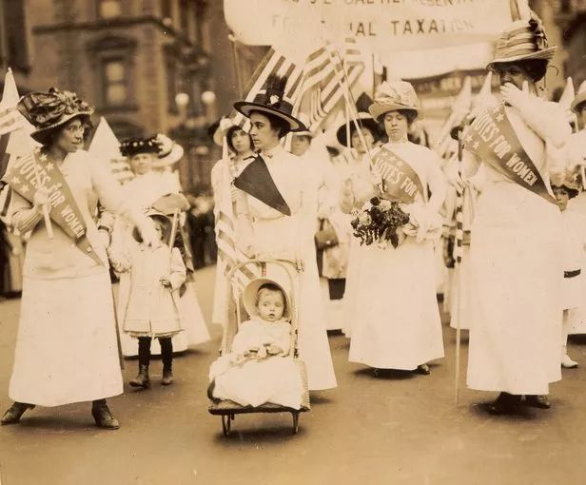
1912年妇女选举权运动
选举权游行是美国妇女争取选举权运动的新发展形式。这是进入20世纪后妇女参政主义者和更激进人士所采取的大胆策略。尽管部分妇女情愿选择放弃该项运动也不愿在公众面前游行，但是也有一些人把游行作为一种宣传她们理想的工具，是向妇女应该呆在家里思想的一种挑战。游行队伍中通常包括来自不同社会和经济背景的妇女。因为她们是公开游行，也就具有了新闻价值。媒体报道——即使是负面的——也帮助了传播妇女参政主义者的主张。一些国家早已赋予妇女选举权，但在美国，直到1920年，根据十九次宪法修正案，妇女才被赋予选举权。
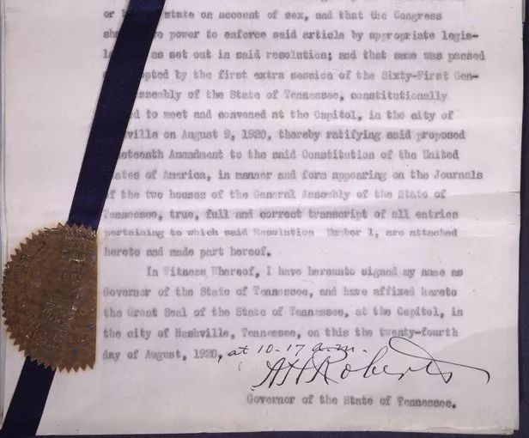
1920年第十九修正案批准，赋予妇女投票权
第19条修正案保证了所有美国妇女的投票权。1878年该修正案首次在国会提出。多年来，妇女投票权的支持者们为实现他们的目标而采取了很多不同的战略。一些人致力于在各州通过选举权法案，到1912年有九个西部州通过了妇女选举权立法。还有一些人在法庭上挑战只有男性才能选举的法律。争取妇女选举权的人们还开展游行、静默守夜和绝食等战术活动。支持者们通常都会碰到激烈的抵抗，遭到反对者们的诘难、监禁，有时还会受到身体上的虐待。到1916年时，几乎所有的主要选举权组织都为了通过宪法修正案这一目标团结了起来。1917年，政治形势开始发生转变，纽约州通过了妇女选举权法案，1918年，伍德罗·威尔逊总统改变自己的立场，开始支持修正案。1919年5月21日，众议院通过了该修正案，两周后参议院也通过了该修正案。1920年8月18日，田纳西州成为批准该修正案的第36州，这标志着该修正案通过了最后的障碍，在州的数量上获取了四分之三的支持。国务卿班布里奇·科尔比使用这份1920年8月26日的文件来证明对该修正案的批准。
大萧条和二战（1929 年 - 1945 年）
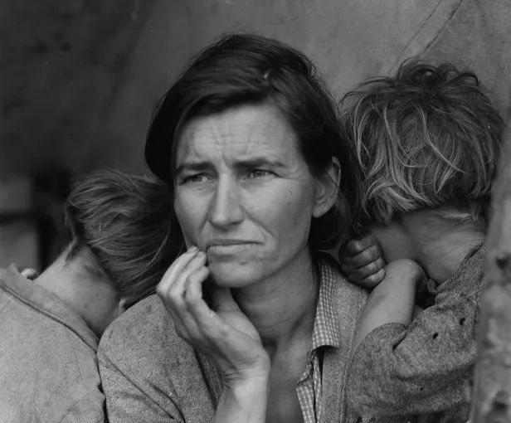
1929年股票市场崩溃导致经济大萧条
这张照片是多萝西娅·兰格（1895-1965年）所摄系列照片中的一张，拍照是经济大萧条时期她在加利福尼亚州工作的一部分。当时，很多移民逃离美国南部大平原，寻找工作，追求更好的生活。兰格的照片记录了这些移民到达加州后所面临的困难情况。兰格为美国政府迁居管理处工作，她的作品以早期在尼波摩农工中和加州帝王谷内进行的调查为基础。她的照片帮助公众增加了对移民所处环境的认识，为政府的救济项目提供了支持。兰格出版了她的标志性照片，题目为“穷困的加州豌豆采摘人—七个孩子的母亲”。照片中的母亲叫弗劳伦斯·欧文·汤普森，1983年逝世前不久她向当地的一家报纸说出了自己的身份。
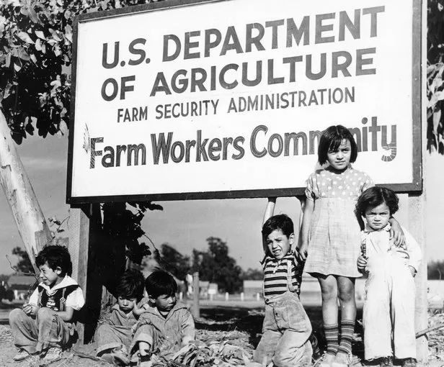
1932年美国大平原出现沙暴
20世纪30 年代经济大萧条时期，众多务农者为了摆脱美国南部大平原的沙旋条件，到美国西部寻求工作机会。 他们中的多数人最终在移民工作营地找到了出路，这些营地位于加州中部，在总统富兰克林·D.· 罗斯福新政的作用下，由农场安全管理局（FSA）建立。 这首歌中， 玛丽·沙利文夫人讲述了她离开德州，前往新墨西哥与亚利桑那州寻找工作，并在幸免于1938 年3 月加州科尔顿水灾后寻找避难所，最终在圣华金河谷FSA 营地找到工作的经历。 这首歌由查尔斯·托德和罗伯特·松金录制，他们均毕业于纽约市立大学，1940-41 年他们购买了由美国民歌档案馆售到加州的录音设备，在那里，他们录制歌曲、故事以及居住在营地的沙尘暴难民的所叙述的个人经历。
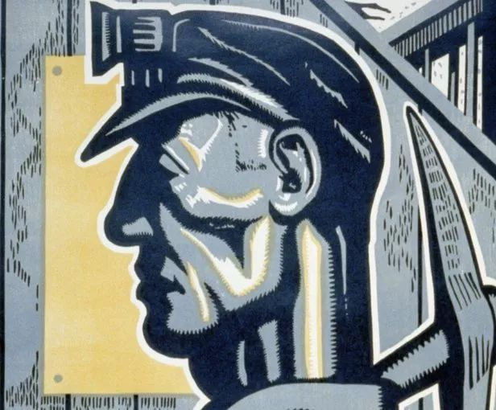
1935年富兰克林·德拉诺·罗斯福总统成立公共事业振兴署与大萧条时期的失业斗争
这张聚焦矿工头部和肩部的海报是1937年为公共事业振兴署(WPA)在宾夕法尼亚州的联邦艺术计划而制作的。联邦艺术计划是富兰克林·罗斯福(Franklin D.Roosevelt)总统推出的新政之一，旨在降低大萧条时期的失业率。1936-1943年，WPA资助多位知名艺术家创作了2000余幅海报。此类海报由艾赛多尔·坡索弗(Isadore Posoff)创作，用于促进当地旅游业，并为从艺术到安全的各项计划做宣传。宾夕法尼亚州的煤炭开采（包括西部的沥青矿山和东北部的无烟煤矿山）始于18世纪末。一战期间，煤矿产量在1918年达到顶峰，当地雇佣了330,000位矿工，产煤量达2.77亿吨。战争结束后采矿业开始衰退，并在大萧条时期达到最低，因为这时美国工业大多停滞不前。截至2010年，宾夕法尼亚州仍然是美国第四大产煤州，年产量刚刚超过5800万吨。
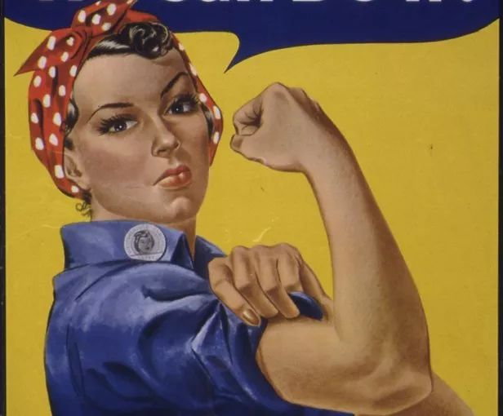
1941年美国进入第二次世界大战
这份海报是第二次世界大战期间威斯丁豪斯为战争生产统筹委员会而制作，是美国招募女劳动力的国民运动的一部分。在劳动力严重缺乏的战争时期，国防工业、民用服务业甚至武装部队均需要女性劳动者。宣传活动目的在于鼓励那些未曾参加过工作的女性加入劳动力大军。海报与电影画面赞扬并美化了职业女性的角色，并说明这些工作并不牺牲女性的娇弱气质。女性被描绘成富有吸引力、自信、有决心尽自己的一份力量以赢得这场战争的形象。所有二战期间职业女性的形象中，工厂里的女性形象占绝大多数。《女铆钉工人罗西》，身着工作服、头戴印花头巾的强健而出色的女性，成为了爱国女性的一个象征。作战装备，即制服、工具与午餐饭盒，成为女性更新形象的理想选择。
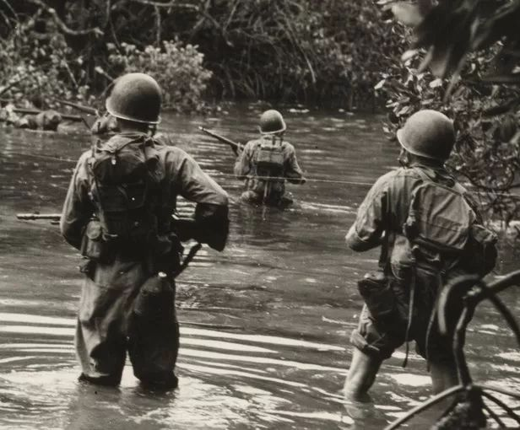
1943年美国军队在太平洋上与日本作战
这幅第二次世界大战照片描述了美国士兵在所罗门群岛的新乔治亚群岛中一座岛屿上涉水的情形。这是“车轮行动”作战方案的一部分，车轮行动由美国领导，由澳大利亚、新西兰和荷兰提供支持，旨在消除日本在腊包尔与巴布亚新几内亚的基地，通过两个方向推进战事，即沿新几内亚东北部海岸西进以及穿越所罗门群岛东进。这幅照片作者为警长约翰·布什梅（1917-44年），一名为美国陆军杂志 《美国北方》工作的摄影师。作为从印地安那州加里移居意大利的移民之子，布什梅开始了他成为 《加里邮政论坛报》摄影师的职业生涯。他于1941年7月参军，1942年6月被派到 《美国北方》 报道太平洋战争。本照片拍摄后数月，他在1944年2月19日拍摄美军登陆埃尼威托克岛时壮烈牺牲。
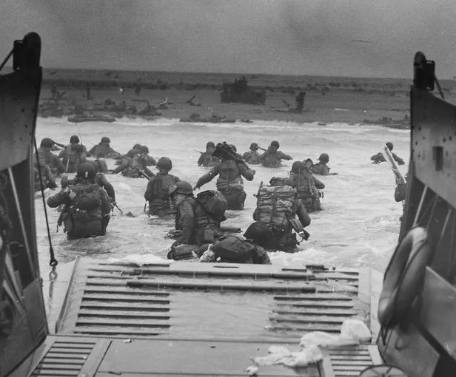
1944年诺曼底登陆
这幅出自纽约海德公园富兰克林·D·罗斯福图书馆的照片拍摄的是1944年6月6日上午美国士兵在法国诺曼底登陆的情景，诺曼底登陆拉开了人们期盼已久的从纳粹德国手中解放欧洲大陆的军事进攻序幕。登陆部队的大部分士兵来自美国、英国和加拿大，还有来自法国、波兰、比利时、捷克斯洛伐克、希腊和荷兰的小批分遣队。进攻的部队碰到了强大的障碍。德国的防御包括数千名守在碉堡内的士兵、大炮、地雷、铁丝网、机枪以及为防止登陆艇上岸而设的障碍物。6月6日盟军伤亡（阵亡、受伤、行动中失踪以及被俘）人数累计超过10,000人——美国6,603人、英国约2,700 人、加拿大946人——其中2,500人阵亡。但是当天结束时，共有155,000名盟军士兵成功登陆，控制了200多平方公里的法国海岸。

战后的美国（1945 年 - 20 世纪 70 年代早期）
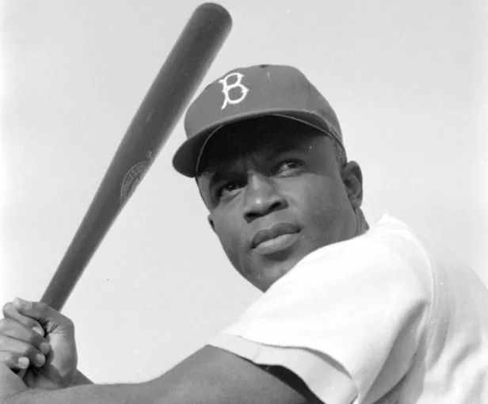
1947年杰克·鲁宾逊打破了美国职业棒球大联盟的“肤色线”
杰克·罗斯福·罗宾逊是首位非洲裔美国职业棒球大联盟的球员，他以杰基·罗宾逊的名字较为出名。1947年4月罗宾逊穿上了布鲁克林道奇队的42号球衣，正式打破了大联盟的“肤色线”。棒球球迷和球员对罗宾逊做出过很多不友好的反应，包括肆无忌惮的讨厌和骚扰以及公开的敌视，但他很快就赢得了尊重，并成为了黑人机会的象征。体育新闻1947年，在主要联盟中一直反对黑人的《体育新闻》杂志社向罗宾逊颁发了首个年度最佳新人奖。1949年，他凭借引领整个联盟的0.342安打率和37次偷本垒的记录获得了全国联赛最具价值球员称号。
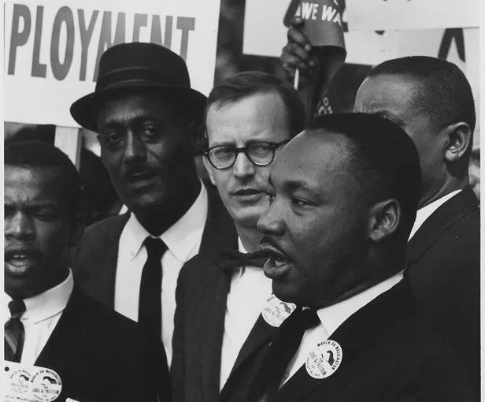
1963年小马丁·路德·金带头向华盛顿进军
1963年8月，华盛顿爆发一场寻求工作与自由的游行，为南方基督领袖会议领导人马丁·路德·金博士著名演讲“我有一个梦想”奠定了基础。A·菲利普·伦道夫是一名工人领袖，也是卧车搬运工人兄弟会的创始人，提议在首都进行一场大的游行，以推动国会以及总统约翰·F·肯尼迪政府尊重公民权利。这场游行完全是和平的，约有20-30万人参加。人们普遍认为这场游行有助于1964 与1965年公民权利立法的突破性进展。此处描述的是游行当天的马丁·路德·金与国家天主教种族公正会议执行理事马修·阿曼。

当代美国（1968 年至今）
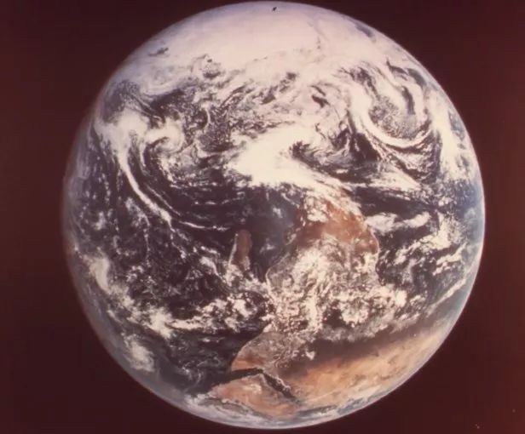
1972年阿波罗 17 号最后一次载人登月任务
1972年12月7-19日的阿波罗17号任务是美国航空航天局（NASA）在上世纪六十年代末和七十年代初的最后一次登月行动。月球着陆点位于陶拉斯-利特罗（北纬20º16’，东经30º77’）高地与山谷地区。这次任务收集了110.4公斤月球上的物质，建成了NASA的第六个自动化研究站。这种照片拍摄的是宇航员返程时看到的地球。
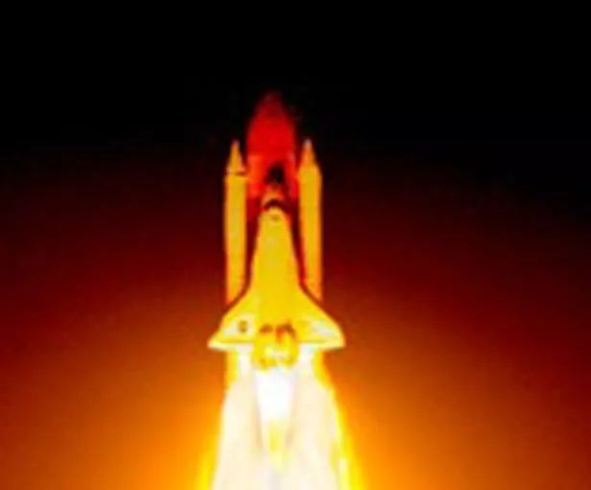
1986年挑战者号航天飞机灾难
这张照片拍摄的是从佛罗里达州大西洋海岸上的肯尼迪航天中心发射的航天飞机，这是世界上第一个可重复使用的航天器。美国国家航空航天局（NASA）开发了该航天飞机，旨在降低太空飞行费用，并为国际空间站的建设和其他航天飞行任务提供支持。首架航天飞机叫哥伦比亚号，于1981年4月12日升空。在整个计划期间，还建造了其他四首航天飞机——挑战者号、发现号、亚特兰蒂斯号和奋进号。挑战者号和哥伦比亚号都毁于灾难性事故，有14名宇航员丧生。

